1、设置HR的逻辑数据库属性

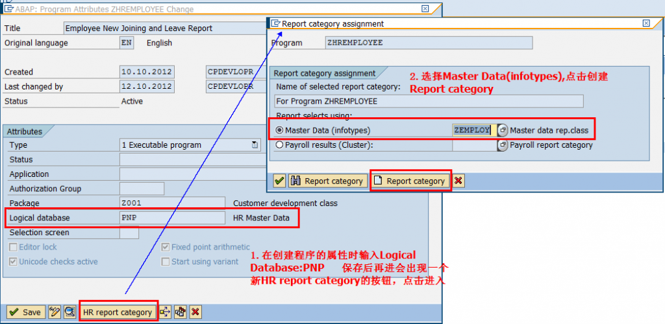

- HR的选择界面

在程序中输入
TABLES: PERNR.
运行就可以看到效果。
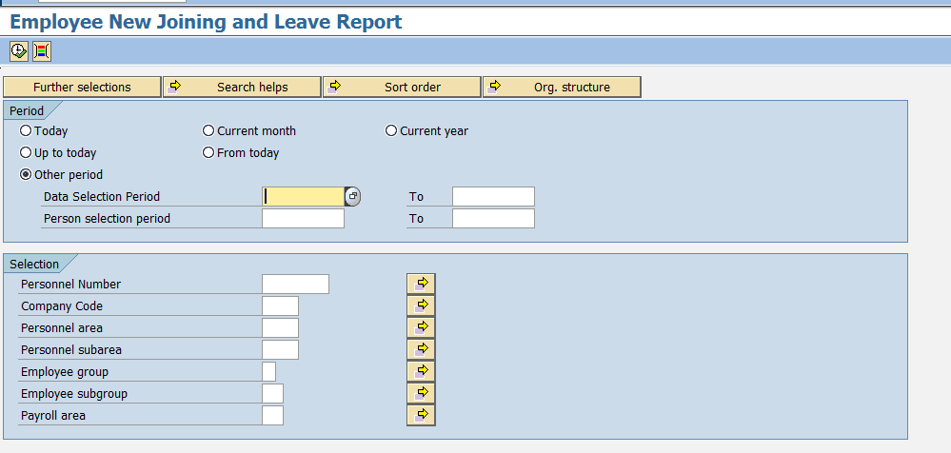

- HR的程序

由于用到了LDB及HR的表结构与其它模块的不同，所以程序的编写也略有不同，但要比其它模块的更简单。

REPORT Z_HR_001.
TABLES: PERNR.
INFOTYPES: 0001.
GET PERNR.

程序头部要定义将要用到的HR数据表(如PA0000,PA0001)就是INFOTYPES：0000，0001.
而定义好之后在程序中使用时表名是P0000,P0001(而不是pa0000,pa0001)

Get pernr.
这句是逻辑数据库的专用语法，功能是根据用户输入的选择条件从逻辑数据库PNP中取出相应的数据然后循环，此时的PERNR是一个结构体，会在每次循环时自动赋值。且要注意该句不能写在FORM内部.

- 取数据

PROVIDE * FROM P0001 BETWEEN PN-BEGDA AND PN-ENDDA.
CLEAR : GS_EMPLOY.
GS_EMPLOY-PERNR = P0001-PERNR.
GS_EMPLOY-STELL = P0001-STELL.
GS_EMPLOY-BEGDA = P0001-BEGDA.
GS_EMPLOY-ENDDA = P0001-ENDDA.
APPEND GS_EMPLOY TO GT_EMPLOY.
ENDPROVIDE.
END-OF-SELECTION.
IF LINES( GT_EMPLOY ) > 0.
ENDIF.

- 呢

